 | UNIVERSIDADE FEDERAL DE ALAGOAS/UFAL  INSTITUTO DE COMPUTAÇÃO  Programa de Pós-Graduação em Modelagem Computacional de Conhecimento  Avenida Lourival Melo Mota, Km 14, Bloco 12, Cidade Universitária  57.072-900 Maceió AL Brasil CGC: 24.464.109/0001-48  Telefone: (082) 3214-1364/1825/1401 | 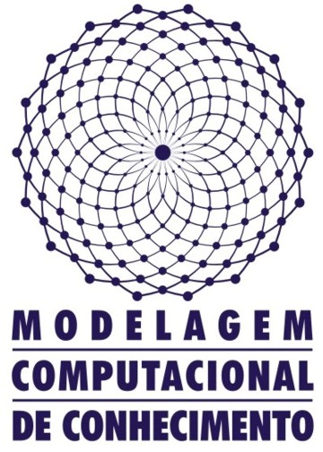

Segue abaixo algumas orientações para solicitação do Estudo dirigido.

1. Professor(a) Orientador(a) deve solicitar à Secretaria de curso oferta da atividade de Estudo Dirigido, encaminhando o Modelo de Ementa disponível em <https://bit.ly/2WMjwl6>

2. Ao final do semestre, o Professor(a) Orientador(a) deve lançar o conceito no Sistema Sigaa.

3. O(a) discente deve encaminhar para secretaria de curso o Relatório de Estudo Dirigido devidamente preenchido e assinado por ele e orientador(a).

Atenciosamente
Secretaria de Curso
ppgmcc@ic.ufal.br

